**CASOS DE PRUEBAS**

**Nombre del caso de prueba:** Acceso de persona jurídica en “animeyabu”

**ID del caso de prueba:** OW-003

**Objetivo:** Verificar que una persona jurídica pueda acceder correctamente en la página web de animeyabu, proporcionando la información requerida y siguiendo el proceso adecuado.

**Precondiciones:**

* El usuario ha accedido a la página de ingreso identificada con la URL [https://imcrisam.site/test_frontend_opperweb/#/](https://imcrisam.site/test_frontend_opperweb/" \l "/) .
* Se ha proporcionado un correo electrónico válido.
* Se ha proporcionado una contraseña válida.
* Navegador web Google Chrome Versión 113.0.5672.93 o superior.

**Pasos de prueba:**

1. Abrir el navegador web en una computadora e ingresar la URL del portal "animeyabu".

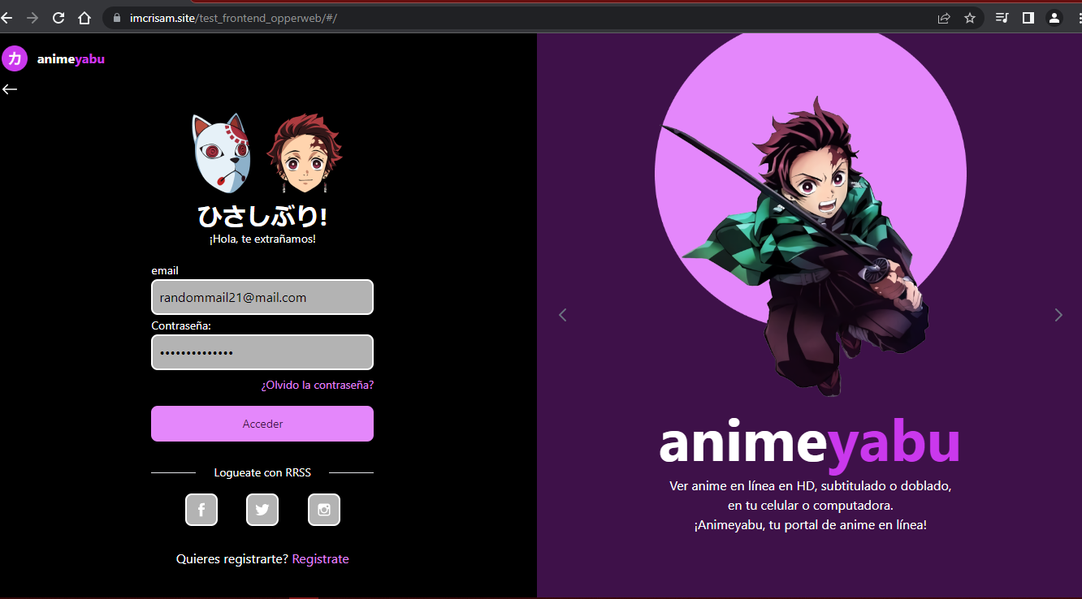

1. Hacer clic en el campo de texto de “email”, borrar los datos de ejemplo y poner los datos de prueba, igualmente para el campo de “Contraseña:”.

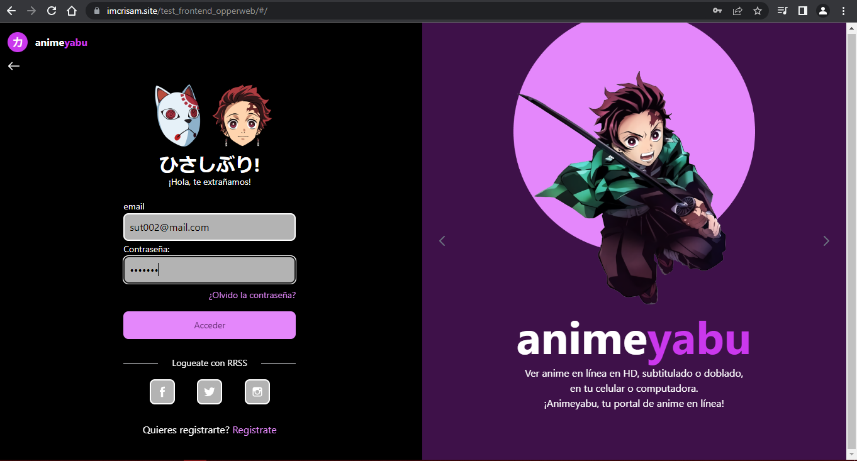[Las etiquetas de los campos no son consistentes con la ortografía ni la puntuación]

1. Hacer clic en el botón de "Acceder".

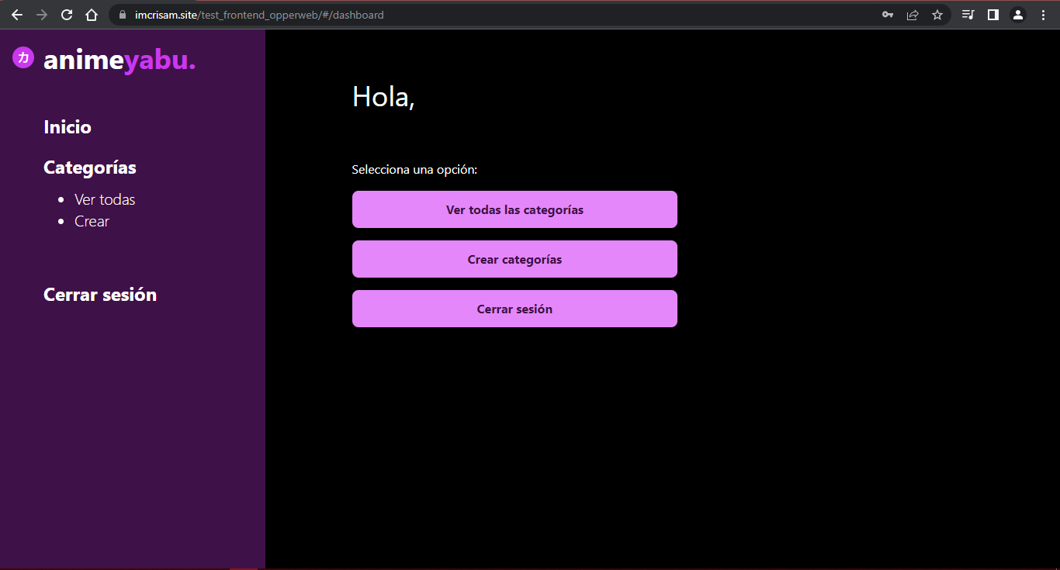

[El sistema da acceso al dashboard pero no muestra bien el saludo al usuario]

**Criterios de aceptación:**

Después de hacer clic en "Acceder", el sistema debe autenticar al usuario y redirigirlo correctamente a la página principal (dashboard).

La página principal debe mostrar los 3 botones correspondientes a “Ver todas las categorías”, “Crear categorías” y “Cerrar Sesión” correspondientemente, indicando que el usuario ha sido autenticado correctamente.

**Datos de prueba:**

Correo electrónico válido: "sut002@mail.com"

Contraseña válida: "1118547"

**Resultado esperado:**

Después de seguir los pasos de prueba, se espera que el usuario sea autenticado correctamente y se redirija a la página principal del portal "animeyabu". Se debe mostrar el menú de las secciones de anime disponibles para ver.

**Observaciones:**

Las etiquetas de los campos para acceder no son consistentes con la ortografía ni la puntuación.

**CP Exitoso.**